PLAN EDUCATIVO APRENDEMOS JUNTOS EN CASA
FICHA PEDAGÓGICA_NEE
Actividades
Esta semana trabajaremos en torno a los Protocolos de Bioseguridad para el retorno progresivo a clases, lo que te permitirá conocer la importancia del uso adecuado de los protocolos de bioseguridad como medida de prevención al contagio del COVID 19. Además, iniciaremos con el diagnóstico y refuerzo de todo lo aprendido en el Octavo de Básica y que servirá de base para trabajar en el desarrollo de nuevas destrezas.
Contacto para cualquier inquietud y envío de evidencias de las tareas: Cel. 0998586642.
Actividad 1: Números enteros
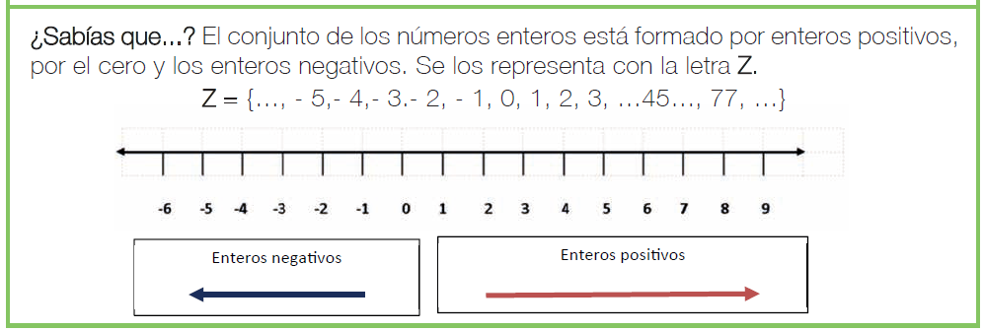
Observa como los números enteros se utilizan en la vida cotidiana.

• Los encargados de la investigación sometieron cepas del patógeno a 60 °C: +60
• En un día frío la temperatura en la cumbre del Cotopaxi puede ser de10 grados bajo cero: – 10
• Mercedes se ha gastado 25 dólares en medicina: - 25
• 300 años Antes de Cristo: - 300 A.C
• 550 años Después de Cristo: + 550 D.C
• Subsuelo dos: -2

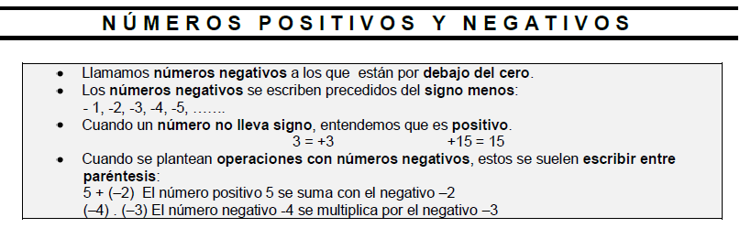

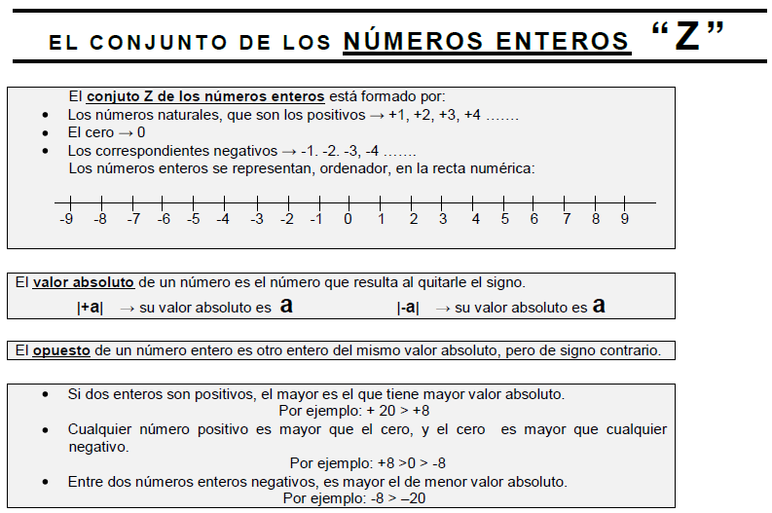

Amplía la información sobre los números enteros revisando el tema 1 de la sección de Matemática del texto integrado de octavo grado de EGB, páginas de la 10 a la 13.

Con la nformación presentada en esta ficha y con la del Tema 1 del Texto de Matemática, desarrolle las actividades propuestas.

- Complete la siguinete tabla con el número correspondiente.

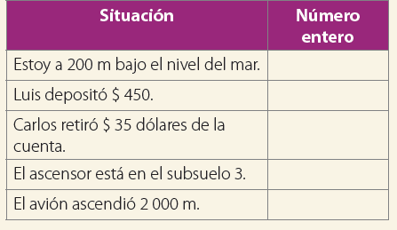
- Rodea de azul los NÚMEROS ENTEROS POSITIVOS y de rojo los NÚMEROS ENTEROS NEGATIVOS.

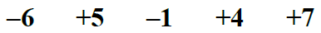

- Frente a cada número entero escriba su valor absoluto.

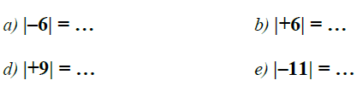

- Representa en la recta y ordena de menor a mayor.

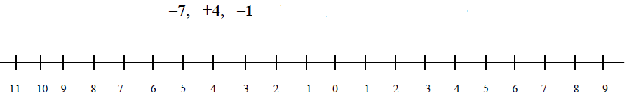
- Copia y coloca el signo < o el signo > según corresponda.

